2021國產雜糧創意伴手禮競賽
活動簡章
壹、競賽主旨
台灣的在地農特產品豐富多元，黑(紅)豆、甘藷、花生及芝麻等食材是台灣在地新鮮且優質的農糧食材，可以運用於烘焙業製作糕點及各式點心之製做。為響應行政院農業委員會農糧署北區分署推廣國產雜糧的多元應用，積極推廣台灣本土產的國產雜糧，擴大國產雜糧的實際應用層面，玄奘大學舉辦「2021國產雜糧烘焙伴手禮競賽」，以國產雜糧為主軸，現代創意烘焙為設計概念，邀請15歲以上在校學生踴躍參與，達到使學生對本土雜糧食材認識與紮根基層之目標，年輕廚師是未來餐飲界發展的最有潛力的族群，而餐飲科的學子如果可以從小就開始接觸國產農糧糧食材，結合台灣的在地特色，搭配伴手禮的創意發想，通過競賽的方式使他們可以切磋學習，沉入認識與了解在地安心食材，研發出多元的烘焙伴手禮商品，讓國產農糧可以商品化。
貳、辦理單位
- 指導單位：教育部
- 主辦單位：玄奘大學餐旅管理學系
- 協辦單位：玄奘大學研究發展處、福康油料作物生產合作社
參、參賽對象及資格
15歲以上在校學生均可參與，以學校為報名單位（一校不限一組參加），參賽者2人1組。報名時須附上身分證影本、學生證影本，書面審查後依評審分數擇優錄取6組進入決賽。
肆、競賽時程地點
- 報名時間：即日起至110年11月26日（五）止
- 競賽時間
書審時間 | 決賽隊伍公布 | 決賽時間&頒獎典禮時間
11月29-30日 | 12月1日(三) | 12月11日（六）
- 110 年12月1 日（三）書審結果及參賽隊伍、參賽時間由主辦單位公佈於在玄奘大學餐旅系活動官網
https://www.hcu.edu.tw/hm/zh-tw/
- 競賽地點：玄奘大學雲來會館 (300新竹市玄奘路48號) （見附表）。
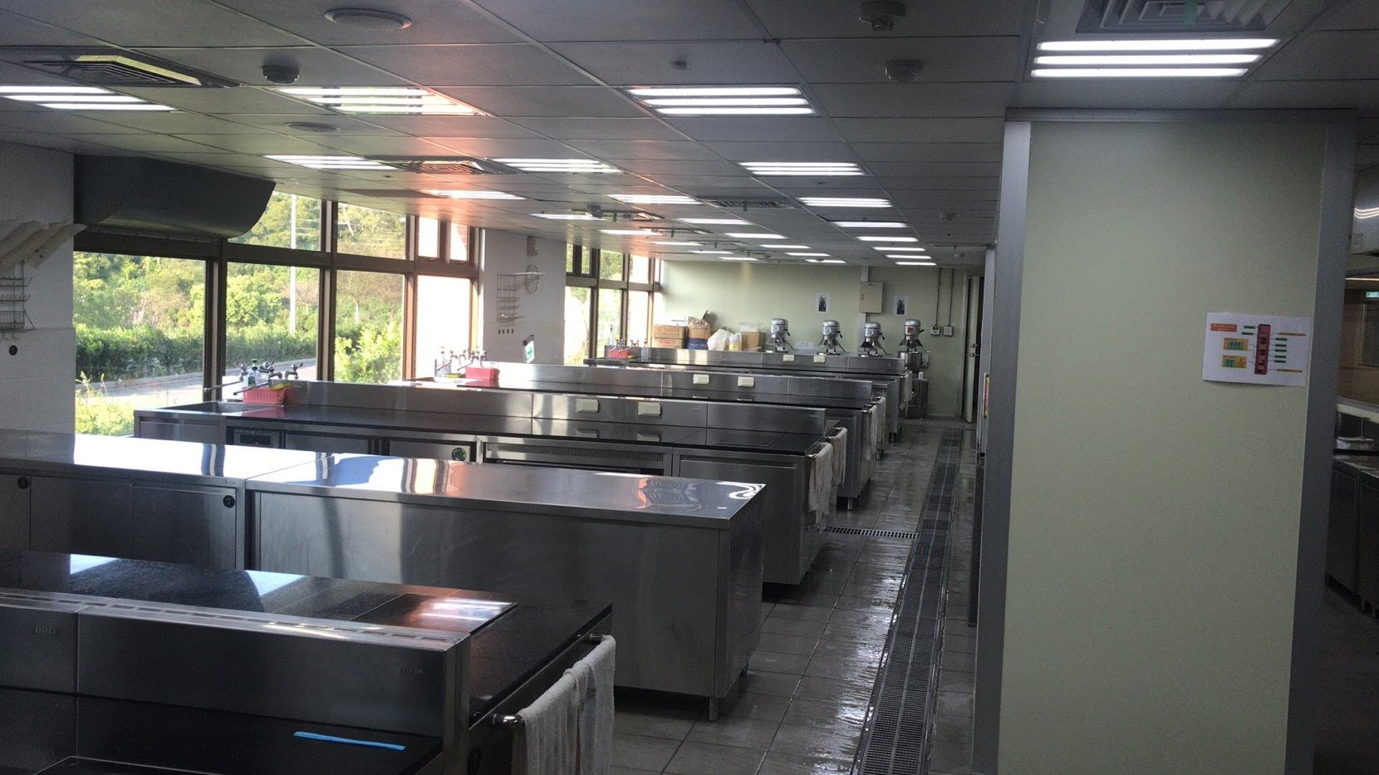 | 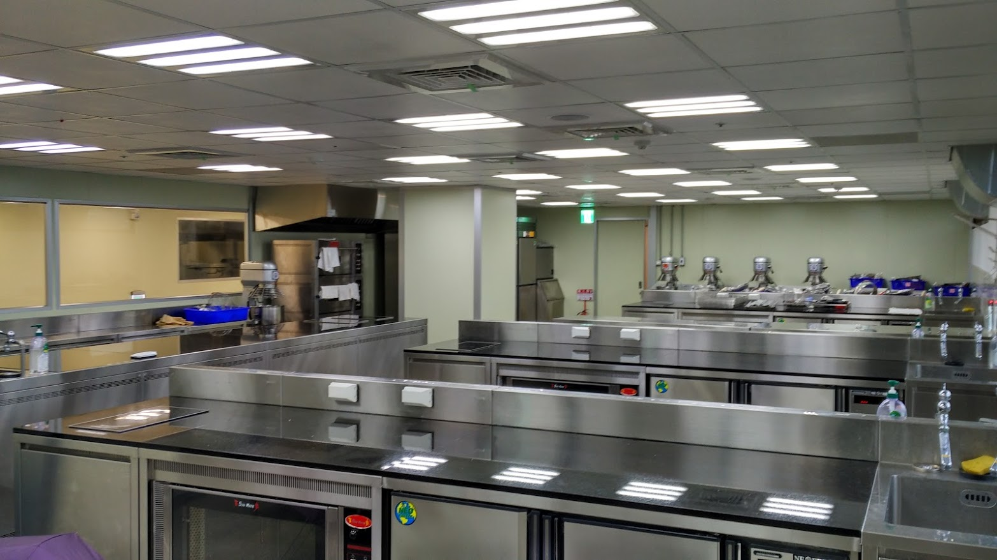
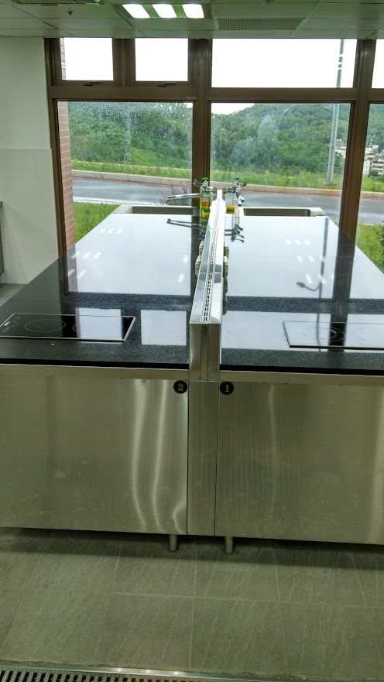 | 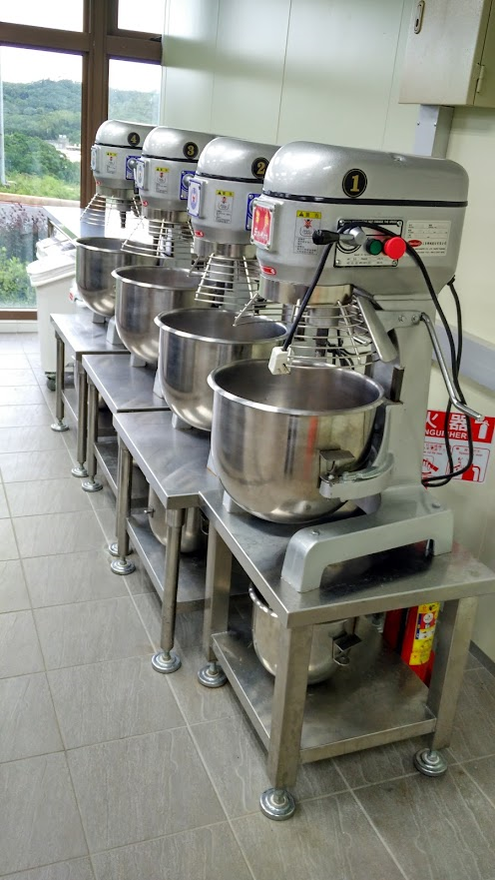
伍、報名方式
- 報名時間：即日起至110年11月26日（五）止。
- 報名資料
- 報名表一份（附表2-1、2-2）。
- 產品設計說明表2份(每款產品一份)（附表3）附上產品之照片5*7各一張(可以附電子檔)以及產品配方表(需含烘焙百分比)。
- 著作權授權書（附表4）。
- 指導老師同意書（附表5）
- 報名方式：
  - 使用附表1為封面將報名資料，於期限內以『掛號郵寄』的方式（郵戳為憑，逾期恕不受理），將紙本資料郵寄至以下地址，並需將競賽資料電子檔與產品照片同時以e-mail傳至：hm_hcu@hcu.edu.tw信箱，以完成報名程序。
  - 報名郵寄地址：300新竹市玄奘路48號，玄奘大學「2021國產雜糧創意伴手禮競賽活動小組」收(郵戳為憑，逾期恕不受理)。
  - 電話洽詢：(03)5302255轉5408競賽活動小組。
  - 活動聯絡人：玄奘大學 餐旅管理學系 湯彩群老師
聯絡電話: (03)530-2255 分機 5616；e-mail : sabrina7338@hcu.edu.tw
- 參賽者繳交之相關資料，均不退件，請自行留底備份。
陸、競賽規則
- 競賽產品規格:
- 參賽作品需製做2款伴手禮產品，每款產品(或內餡)須含1種（含）以上國產雜糧食材，雜糧佔比15%以上，常溫保存期限至少7天。
- 成品重量約60-100公克、形式不拘。
- 每款產品需製作16個，10個展示、6個供評審試吃，需有完整包裝之伴手禮產品。
- 書審：初賽採取書面審查及產品照片選評，照片或圖像需呈現作品完整樣貌與剖面圖，圖像需清晰可見產品內容，若模糊不清造成評分上的差異，須選手自行負責，書面審查通過後依評審分數擇優錄取6組進入決賽。
- 決賽：
  - 進入決賽產品需與書審規劃相同，不得更換，否則不予計分。
  - 比賽製作時間為3小時，比賽結束選手需在30分鐘內將場地善後清潔，器具復位，經工作人員確認後方可離開。
  - 決賽當天產品所需使用基本原物料，由現場提供(如低筋麵粉、奶油、細砂糖、糖粉、全蛋、杏仁粉等)烘焙材料，其餘餡料、裝飾品與特殊材料由參賽者自行準備。
  - 每隊須製作2套產品：
(1)產品10個擺放於展示檯供擺設展示，參賽者可將作品與展示檯做整體造型設計（大會將提供60cm×90cm展示檯），並自行設計作品主題介紹立牌或背板，作品旁應提供產品配方表，以供評判參閱。
(2)另6個產品供評審裁判試吃。
(3)所有盤中材料皆需為可食用。
(4)主辦單位場地會提供基本烘焙所需之器具供選手使用。有特殊器具或模具需求或疑問者，請電洽聯絡人，經確認主辦單位無提供之器具或模具請選手自備並於決賽前一週將自備材料器具表(附件6)寄至指定e-mail：sabrina7338@hcu.edu.tw，以供評審檢查。
柒、評分標準
- 評審小組組成：為求公平原則，由主辦單位邀集國內烘焙專業人士擔任評審。
- 書審評審小組：3人。
- 決賽評審小組：3人(1位裁判長、2位裁判)

- 書審評分標準
評分項目 | 權重 | 評分內容
競賽的基本要求、照片整體外觀  *照片3張(含產品正、側面與剖面) | 40% | 符合主題以及比賽規格說明
國產雜糧應用 | 20% | 符合主題並強調雜糧功能、雜糧食材佔產品百分比重
產品創意 | 20% | 產品的設計構思及主題造型創意、產品設計之原創性
產品實用性 | 20% | 符合經濟效益和市場需求及推廣的可行實用性，食材費用合理不宜過高
- 決賽評分標準
評分項目 | 權重 | 說 明
產品外觀質感  與口味試吃 | 30% | 產品質感、口感風味及整體味道的平衡
國產雜糧應用 | 20% | 符合主題並強調雜糧功能、雜糧食材佔產品百分比重
產品實用性 | 20% | 符合經濟效益和市場需求，食材費用合理不宜過高
產品主題外觀  造型創意與展台  布置、理念說明 | 15% | 產品主題造型創意、設計之原創性與創意、展台整體擺設與現場布置
操作技巧  衛生安全 | 15% | 操作技巧與衛生習慣
註: 逾時扣分，每逾1分鐘扣1分，逾時5分鐘之後不予計分。

捌、獎項
金牌獎1隊：獎金 壹萬伍仟元整、獎牌、獎狀
銀牌獎1隊：獎金 壹萬元整、獎牌、獎狀
銅牌獎1隊：獎金 伍仟元整、獎牌、獎狀
佳作獎3隊：獎金 參仟元整、獎牌、獎狀
※以上各獎項之指導老師頒發感謝狀乙張；主辦單位另致贈各隊伍參賽證明

玖、競賽流程
時間: 110年12月11日（星期六）
時間 |  | 工作內容 | 地點
競賽流程 | 08:00-08:30 | 評審與參賽選手報到(抽取工作檯) | 雲來會館一樓中餐廳
 | 08:30-08:45 | 進場確認材料、檢查確認器具 | 烘焙專業  教室
 | 08:45-09:00 | 賽程規則講解
 | 09:00-12:00 | 比賽開始、競賽製作、展示台佈置(中餐廳)
 | 12:00-12:30 | 比賽結束評審時間、選手清潔善後復原場地
 | 12:30-13:00 | 選手休息及用餐(午餐請自理) | 雲來會館B1多功能教室
獲獎公告 | 13:00-13:30 | 公告於雲來會館B1多功能教室
頒獎典禮 | 13:30-14:00 | 頒獎典禮 | 宴會廳
*
拾、比賽規章
- 本校交通位置圖暨校內平面圖，請見(附表8)。
- 請所有得獎隊伍穿著廚師服於頒獎典禮上台領取，未上台者視同放棄該獎項。
- 主辦單位有權拒絕任何不遵守規則，或不符合比賽項目所明訂的條件的作品參加比賽。
- 得獎者領獎時，應配合填寫相關資料及繳交領據，並依所得稅法規定扣繳所得稅額。
- 決賽相關注意事項：
- 書審、決賽參賽選手需與報名資料相同，不得更換，否則以棄權論。
- 參賽隊伍報到當天請攜帶學生證及身分證，附件7-2表格，於規定時間完成報到手續，同時繳交自備器具與材料表，並抽取工作檯號碼。
- 報到完畢參賽者執自備器具材料表與現場工作人員核對盤點後進入賽場進行賽前準備。
- 當日參賽隊伍需於08:30準時進入比賽場地，且需全員參加裁判長說明比賽規則及注意事項，遲到參賽者將由總平均分數扣5分。
- 第一聲鈴響，由評審宣佈比賽開始，並開始計時，超過該場比賽開始時間15分鐘未到者，視同棄權。
- 第二聲鈴響，比賽時間結束前30分鐘，提示比賽結束時間。
- 第三聲鈴響，表示比賽結束，所有進行中製作之動作必須立刻停止(包含展台布置)，並立即於30分鐘內清理比賽現場和撤出選手自備之所有用品，未完成清潔者總分數扣5分，清潔完畢經工作人員檢查後方可離場。。
- 參賽者須於指定時間內完成作品，未能完成作品之參賽者，將不予計分。
- 比賽中請自備白色廚服、黑色廚褲、白色廚帽(網)及黑色工作鞋（皆勿有學校圖樣及文字）。
- 主辦單位有權取消、刪改或增補任何規則，及增加或減少比賽組別，裁判長對規則的詮釋為最終之依歸。
- 參賽者如有違反參賽規則，裁判長有權取消其參賽資格。比賽結果由裁判長做最終決定，不容異議。
- 比賽現場嚴禁參賽隊伍攜入手機、請勿攜帶過多個人物品，展示品、器具或私人物品遺失或損害者，主辦單位無保管賠償責任。
- 競賽進行中參賽隊伍不得協助其他參賽者製作成品或與其他隊伍參賽者進行交談、交換器材等不公平行為，亦不可刻意干擾其他組別參賽者比賽流程，違者視情況扣分，最高可直接取消參賽權。
- 競賽期間除主辦單位攝影人員外，競賽進行中嚴禁拍照、錄影。
- 為鼓勵選手有更多創意的發想，並預防創意作品被抄襲。曾經參與過比賽的作品嚴禁再製作陳列，否則評審得作為扣分標準。比賽後ㄧ週如經檢舉或大會發現有具體事證，主辦單位可以取消得獎資格，追回所發獎項，並由次分數之名次遞補。
- 參賽隊伍同意作品無償授權主辦單位不限期間、不限次數之非營利性重 製、發行、公開上映、公開播送、公開傳輸、改作及行使其他著作權法 上著作財產權人所享有之一切權利。
- 參賽選手對資格或有關競賽之爭議事宜，應詳細申訴抗議理由，於成績公佈後15分鐘內提出，逾時不於受理。
- 本次競賽端視新型冠狀病毒（COVID-19）疫情後續發展情形並依據衛生福利部疾病管制署所公布疫情結果為最終舉辦與否之因素；倘在防疫優先、健康第一的前提下須予停辦，主辦單位將另行予官網公告。
- 凡參加本活動者，即視同遵守本簡章之各項規定，本簡章如有未盡事宜，主辦單位保留最終解釋、更改及變動之權利。
拾壹、競賽場地提供設備清單（雲來會館B1烘焙教室）
項目 | 數量 | 尺寸 | 備註
專業電烤爐 | 1 | 1盤式 | 烤盤40*60cm
旋風烤箱 | 1 | 4盤式 | 烤盤40*60cm
直立式攪拌機 | 1
攪拌缸 | 1 | 20公升 | 附球、桨、鉤狀攪拌器
攪拌缸 | 1 | 10公升 | 附球、桨、鉤狀攪拌器
【KitchenAid】桌上型攪拌機-升降型 | 1 | 4.8公升 | 附攪拌缸、球、桨、鉤狀攪拌器
不沾烤盤 | 4 | 40*60cm | H 2cm*3、H 4cm*1
成品框 | 2 | 40*60cm
電磁爐 | 1
不鏽鋼單柄雪平鍋 | 1
溫度計 | 1
白色塑膠沾板 | 1 | 32*40 cm
電子秤 | 1 | 3kg
不鏽鋼打蛋盆 | 5
秤料盤 | 5
馬口碗 | 5
量杯 | 2 | 240cc、500cc | 各1
白色刮板 | 4 |  | 軟、硬各2
計時器 | 1
耐熱橡皮刮刀 | 1
白色橡皮刮刀 | 2 | 大、小各一
耐熱手套 | 1
毛刷 | 1 |  | 各1
桿麵棍 | 2 | 60cm*1、30cm*1 | 各1
麵粉篩 | 1 | 24cm
小糖粉篩 | 1
剪刀 | 1
牛刀 | 1 | 30cm
鋸齒刀 | 1
矽膠烤墊 | 1
擠花袋 | 2
噴水器 | 1
白色抹布 | 3
2021國產雜糧創意伴手禮競賽
【報名專用信封】
附件:1
30092新竹市香山區玄奘路48號

玄奘大學 餐旅管理學系 湯彩群老師 收
2021國產雜糧創意伴手禮競賽

寄件地址：
寄件人：
電話：

附件:2-1
2021國產雜糧創意伴手禮競賽
報名表
參賽隊名
參賽學校
指導老師 |  | 連絡電話  行動電話
主要聯絡人 |  | 連絡電話  行動電話
E-mail
通訊地址(資料通知處) | □□□
參賽者資料(以下欄位務必完全填寫)
參賽者 | 1 |  | 2
照片
姓名
性別
出生年月日
身分證字號
行動電話
監護人姓名
監護人手機

附件:2-2
2021國產雜糧創意伴手禮競賽

參賽者（1）  身分證影本正反面  浮貼處 | 參賽者（1）  身分證影本正反面  浮貼處
參賽者（1）  在學證明正反面（學生組）  浮貼處 | 參賽者（1）  在學證明正反面（學生組）  浮貼處
參賽者（2）  身分證影本正反面  浮貼處 | 參賽者（2）  身分證影本正反面  浮貼處
參賽者（2）  在學證明正反面（學生組）  浮貼處 | 參賽者（2）  在學證明正反面（學生組）  浮貼處

2021國產雜糧創意伴手禮競賽
附件:3
產品配方表
參賽隊名 |  |  |  |  |  | 參賽人員
產品名稱：
原料名稱 |  | 百分比(%) | 重量 | 製作程序及條件
產品創意理念及特色說明:
成品照片全貌
側面 |  |  |  |  | 剖面
註：產品設計：製作2款產品，食材表格可依參賽需求自行調整，也作為書審評分依據，敬請將其詳細填妥。※所有配方內容版權皆屬主辦單位所有

2021國產雜糧創意伴手禮競賽
附件:4
產品、原創著作權授權書
- 立書人：
立書人(立書人未滿20歲，應經其法定代理人/監護人同意並提出證明文件)同意授權【2021國產雜糧創意伴手禮競賽】及主辦、協辦單位將所有參賽者之作品照片及產品配方無償授權主、協辦單位，供重製、出版、或於本活動相關之ㄧ切活動中發表。主、協辦單位並擁有將該參賽作品編製成任何形式專輯、宣傳品或食譜等權利，以做競賽推廣或出版使用。

- 著作權聲明：
本授權書為非專屬授權，立書人仍擁有上述授權著作之著作權。立
書人擔保本著作係立書人之原創性著作，有權依本授權書內容進行
各項授權，且未侵害任何第三人之智慧財產權，並同意其授權著作
為無償授權。

參賽單位
參賽隊名
參賽者資料(以下欄位務必完全填寫)
參賽者 | 1 | 2
姓名
出生年月日
身分證字號
簽名蓋章欄
中華民國 年 月 日

註：所有參賽選手均須親自於「簽名蓋章欄」簽署，未親自簽名或蓋章者視同資料不全，未完成報名手續。
2021國產雜糧創意伴手禮競賽
指導老師同意書
附件:5

本人 (指導老師名字) 同意帶領學生隊伍參加由玄奘大學主辦110年12月11日【2021國產雜糧創意伴手禮競賽】

立同意書人
姓名： (親簽)
服務單位：
職稱：
隊伍學校名稱：
參賽隊伍名稱：

中華民國 年 月 日
附件:6
2021國產雜糧創意伴手禮競賽
選手自備材料表、器具表

序號 | 器具名稱 | 規格 | 數量 | 序號 | 材料名稱 | 規格 | 數量
1 |  |  |  | 1
2 |  |  |  | 2
3 |  |  |  | 3
4 |  |  |  | 4
5 |  |  |  | 5
6 |  |  |  | 6
7 |  |  |  | 7
8 |  |  |  | 8
9 |  |  |  | 9
10 |  |  |  | 10
11 |  |  |  | 11
12 |  |  |  | 12
13 |  |  |  | 13
14 |  |  |  | 14
15 |  |  |  | 15
16 |  |  |  | 16
17 |  |  |  | 17
18 |  |  |  | 18
19 |  |  |  | 19
20 |  |  |  | 20

※除比賽公告之材料、其他選手自備物料需列表、檢核後方可攜帶進入競賽場地。
附件:7-1

2021國產雜糧創意伴手禮競賽
防疫措施注意事項

- 為有效防制新型冠狀病毒（COVID-19）疫情，配合主管機關辦理各項防疫因應措施，
維護參賽者及競賽試場工作人員之權益，特訂定本處理辦法。
二、競賽當日基本防疫規定：
(一)參賽選手或陪同人員如符合衛福部「具感染風險民眾追蹤管理機制」中「居家隔離」、
「居家檢疫」，或「自主健康管理」 經醫院安排採檢而未取得結果者，禁止參加比賽；
另「自主健康管理」者，應依照自主健康管理通知書管理措施，並配合承辦單位規定
防護措施辦理。
(二)所有參賽者及陪同人員進入賽場前須先配合量測體溫且自備口罩並全程配戴，務必確
實遵守本競賽動線之規劃安排，落實防護措施。
三、報到：
(一)參賽者及陪同人員報到時，以耳溫槍量測額溫，並繳交「個人健康狀況聲明書」。
(二)參賽者倘於比賽當日經體溫量測額溫達攝氏 37.5 度以上，不得進入賽場，無條件棄
賽(需填寫放棄參賽切結書)，並盡速離開賽場，不得逗留。
(三)陪同人員當日經體溫量測診斷屬發燒者(額溫攝氏37.5度以上，耳溫攝氏38度以上)
不得進入賽場，並盡速離開賽場，不得逗留。
四、競賽試場：
(一)賽場所有人員皆一律配戴口罩，請自備2個以上的口罩。
(二)比賽現場不開放參觀，陪同人員須依賽場指示在指定休息區等待。
五、比賽結束後注意事項：學校參加比賽及工作人員，於比賽後倘因發燒或身體不適住院，
請依教育部「校園安全及災害事件通報作業要點」規定，辦理通報事宜。
六、嚴禁隱匿旅遊史及個人身體症狀，如經查明屬實者，取消參賽資格(成績不予計算)，
並依中央疫情通報作業規定，通報主管機關及依「傳染病防治法」處理。
七、本辦法得依中央流行疫情指揮中心公布相關之防疫建議，適時調整相關防疫措施。
八、為配合新型冠狀病毒（COVID-19）疫情防疫工作，本活動進入賽場人員採實名制登記制。
附件:7-2

個人健康狀況聲明切結書
茲保證參加2021國產雜糧創意伴手禮競賽，參賽當日前 14日內，不屬於「具感染風險民眾追蹤管理機制」實施對象之「居家隔離」及「居家檢疫」及「自主健康管理」之社區監測通報採檢個案實施之對象者，以此切結。
此致
玄奘大學餐旅管理學系

聲明人(參 賽 選 手):___________________(請簽名)
聲明人(參 賽 選 手):___________________(請簽名)
聲明人(陪 同 人 員):___________________(請簽名)
聲明人(陪 同 人 員):___________________(請簽名)
聲明人(陪 同 人 員):___________________(請簽名)

中 華 民 國 年 月 日

附件:8

玄奘大學交通資訊
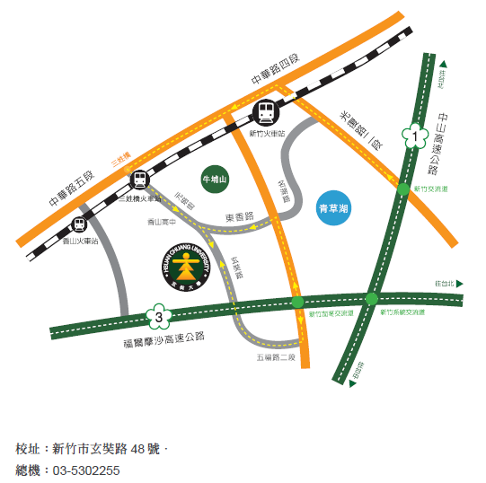

乘車方式 | 交通路線
自行開車 | 國道一號  中山高 | 下新竹交流道 經光復路上東大高架橋 左轉經國路 中華路四段左轉元培街（經元培科大後） 右轉玄奘路，即可至本校。
 | 國道三號  北二高 | 於103公里新竹交流道下 右轉經景觀大道 左轉接東香路(市14號)二段 左轉接玄奘路後約一百公尺，即可至本校。
 | 國道一號接國道三號 | 國道一號（中山高）經新竹系統交流道 國道三號（北二高─往香山、竹南方向） 於103公里新竹交流道下 右轉經景觀大道 左轉接東香路(市14號)二段 左轉接玄奘路後約一百公尺，即可至本校。
客 運 | 國光客運、豪泰客運於台北車站總站搭乘 直達本校。(各客運班次時刻，請參考本校-總務處網頁)
 | 國光客運、台中客運於台中車站總站搭乘 直達本校。(各客運班次時刻，請參考本校-總務處網頁)
 | 國光客運於板橋總站搭乘-頭份竹南線 經北二高 香山轉運站 轉搭乘苗栗客運 直達本校。(客運班次時刻，請參考本校-總務處網頁)
高 鐵 | 於高鐵新竹站下車 搭乘往新竹火車站接駁車(約20分鐘一班) 於新竹火車站轉搭公車、計程車至本校。
公 車 | 苗栗客運 | 搭乘火車、國道客運至新竹火車站 出新竹火車站正前方苗栗客運站牌 搭乘往玄奘大學班車。
 | 新竹客運 | 搭乘火車、國道客運至新竹火車站 出新竹火車站左方新竹客運站 搭乘23路往玄奘大學班車。
計程車 | 春輝車行 | 電話：03-5268822 begin_of_the_skype_highlighting end_of_the_skype_highlighting、03-5214682 begin_of_the_skype_highlighting
 | 777車行 | 電話：03-5403333 begin_of_the_skype_highlighting end_of_the_skype_highlighting、03-5306777 begin_of_the_skype_highlighting
 | 備註：相關訊息可洽詢本校警衛室，電話：5302255分機2185。

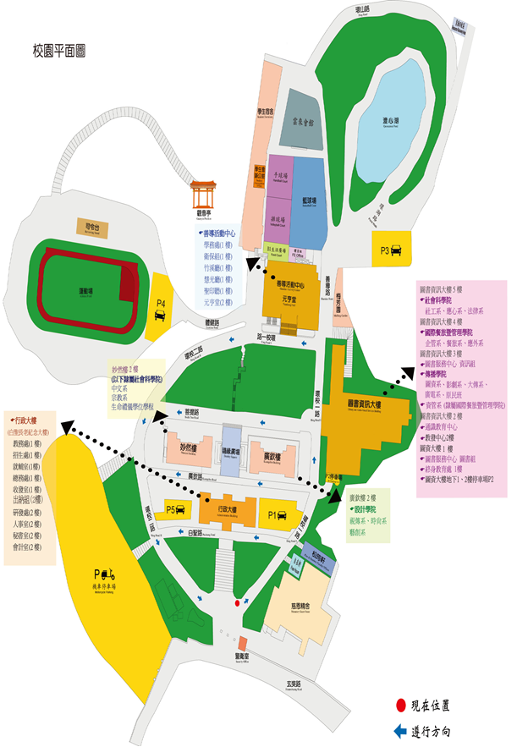
報到地點：
雲來會館1F

